**Chapitre 1 : Corps purs et mélanges au quotidien**

# Définitions (entités chimiques, espèces chimiques, corps purs, mélange)

* **Entité chimique** = atome (cuivre, Cu)  
   molécule (H2O)

Ions (Sel = chlorure de sodium NaCl Na+, Cl- cation, anion, excès vs défaut d’électron)

C’est une notion **microscopique** (invisible, besoin d’appareil sophistiqués pour les mesurer). *Sur votre feuille, est-ce que vous voyez une entité chimique.*

* On utilise le terme **espèce chimique** lorsque l’on désigne un **ensemble macroscopique** d’entités chimiques identiques.

Ensemble Macroscopique = des milliards de milliards de molécules

Ex : Différence entre espèce chimique cuivre et entité chimique cuivre.

Différence entre espèce chimique H20 et entité chimique H2O.

Solution de Sel (dessin et transition vers mélange)

ACTIVITE CORPS PUR OU MELANGE ?

* Un **mélange :**  c’est une substance qui contient plusieurs espèces chimiques

Ex : eau salée (dessin), eau minérale, air p27 livre. Mélange hétérogène : on peut voir à l’œil nu plusieurs constituants. Homogène : on ne peut pas distinguer plusieurs constituants.

* Un **corps pur** : C’est une substance qui n’est pas un mélange. Elle n’est donc constituée que d’une seule espèce chimique.

Ex : Eau pure, cuivre pur, éthanol pur.

*Remarque : Un corps pur est une notion idéale. expérimentalement, il y a toujours des impuretés dans toute substance.*

# Identifier les espèces chimiques

## Température de changement d’état

Schéma solide/liquide /gaz

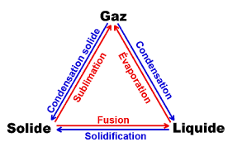

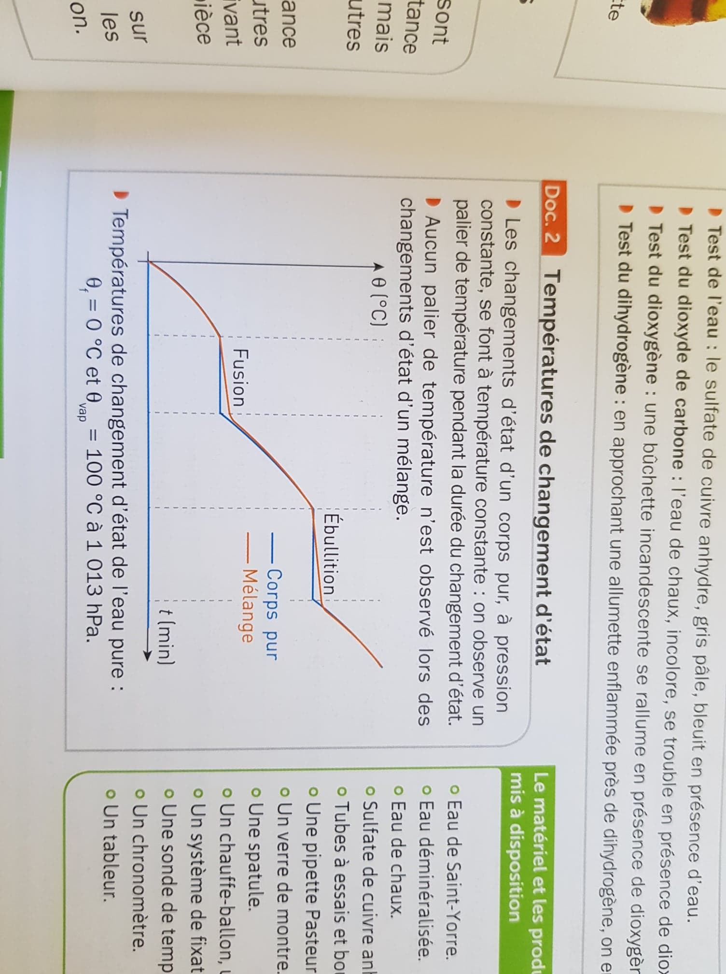

0

100

Les corps purs sont caractérisés par un palier de changement d’état. (schéma corps pur vs mélange)

## Masse Volumique

Rappel définition   
(cf. TP1)

## Tests chimiques

DM1

## Chromatographie sur Couche Mince (présentation lundi 14 et TP vendredi 18)